Zur Veröffentlichung ab: | sofort
Bildmaterial: | 1 x jpg
 |  | Lauf, 04. April 2022

Neues Serviceportal der EMUGE-Spanntechnik
Das neue Serviceportal der EMUGE-Spanntechnik bietet umfangreiches Know-how im Bereich Sonderspannlösungen.
Mit ansprechenden Inhalten und zielführenden Konfigurationsmöglichkeiten stellt die EMUGE-Spanntechnik die Weichen für eine Online-Präsenz mit Mehrwert. Im Bereich „Sonderlösungen“ gibt es eine repräsentative und überzeugende Auswahl an Sonderspannmitteln. Schnittbilder und technische Informationen unterstützen dabei, Anforderungen mit realisierten Lösungen abzugleichen. Darstellungen von Werkstücken, die gespannt werden können und 3D-Ansichten vom Spannmittel ergänzen das Angebot. Mit nur wenigen Klicks und der Hilfe von spezifischen Filter- und Konfigurationsmöglichkeiten wird die Auswahl, die für konkrete Einsatzzwecke passen könnte, bestmöglich eingeschränkt. Zu den Kriterien zählen neben dem Bearbeitungsverfahren auch branchen- oder werkstückspezifische Parameter. Für die Abfrage von Richtpreisen ist eine Registrierung notwendig.
Erreichbar ist das Serviceportal über die Firmen-Website.

Über EMUGE-FRANKEN:
EMUGE-FRANKEN ist ein Unternehmensverbund mit ca. 1900 Mitarbeitern, der seit über 100 Jahren zu den weltweit führenden Herstellern von Produkten der Gewindeschneid-, Prüf-, Spann- und Frästechnik zählt. Das innovative Produktprogramm mit 40.000 lagerhaltigen Artikeln und einem Vielfachen an kundenspezifischen Produkten fokussiert sich auf Anwendungen in der Automobil-, Kraftwerks-, Luftfahrtindustrie sowie auch Medizintechnik, Maschinen-und Anlagenbau. Als Systemanbieter für die spanende Bearbeitung ist EMUGE-FRANKEN in 53 Ländern über eigene Niederlassungen oder Vertriebspartner vertreten.

Pressekontakt:
Jörg Teichgräber / Leitung Marketing
Joerg.Teichgraeber@emuge.de
Telefon 09123-186-555

EMUGE-Werk Richard Glimpel GmbH & Co. KG
Fabrik für Präzisionswerkzeuge
Nürnberger Straße 96-100, D-91207 Lauf
Telefon 09123-186-0
www.emuge-franken.com

Bilder:

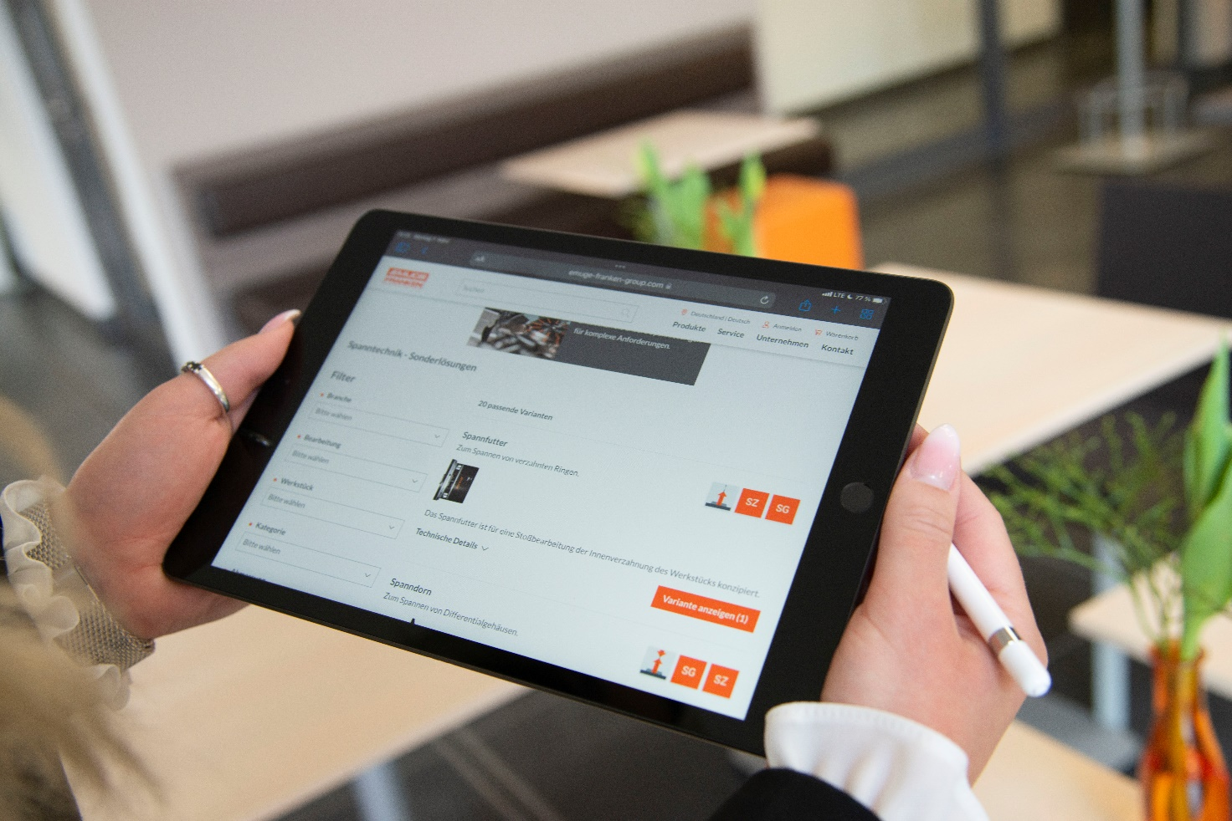
Bild 1: Das neue Serviceportal der EMUGE-Spanntechnik bietet Mehrwert im Web

